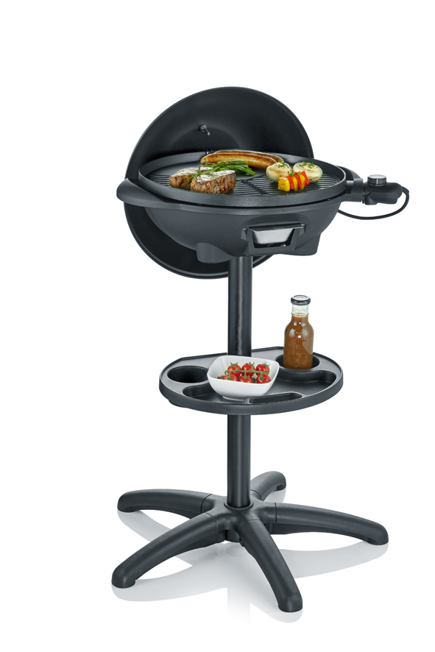

Grilování s poklopem a teploměrem



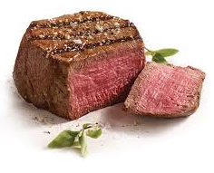

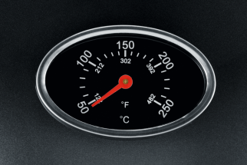

**SEVERIN**

**PG 8541 2v1 Stojanový a stolní gril s poklopem a teploměrem**

* **Grilování s poklopem a integrovaným teploměrem pro cokoliv, co je dobré: klobásy, steaky, zelenina - všechno je možné!**
* **Povrch grilu z keramiky: je velmi odolný proti poškrábání a snadno se čistí**
* **Gril s velkým objemem o průměru 41 cm (cca 1.320 cm2)**

**Další výhody**

* Připojovací kabel XXL: 2,8 m dlouhý pro větší flexibilitu
* nízké množství zápachu a kouře
* ideální pro grilování na balkoně
* gril s hladkým a žebrovaným povrchem pro maso a zeleninu
* stabilní základna s integrovanou podložkou
* možnost použití jako stolní gril
* snadno odnímatelný sběrný talíř (vhodný do myčky nádobí)
* snadno odnímatelný kovový poklop
* pracovní výška 83 cm

PG 8541 Stojanový gril s poklopem

Možnost použítí i jako stolní gril.

|  |
| --- |
|  |

Zapoj a griluj: Zdravé a grilování s minimálním zápachem a kouřem.

|  |
| --- |
|  |

|  |
| --- |
|  |

|  |
| --- |
|  |

XXL připojovací kabel: 2,8 m dlouhý pro větší flexibilitu.

Odnímatelný poklop.

|  |
| --- |
|  |

|  |
| --- |
|  |

|  |
| --- |
|  |

Odnímatelný a variabilní termostat.

Teploměr pro snadné sledování teploty s měřitelnou stupnicí.

|  |
| --- |
| J:\Werbung\Hegemann\_100dpi\PG8541_geschlossen.jpg |

|  |
| --- |
|  |

|  |
| --- |
|  |

Kovový držák s chladnou dotykovou rukojetí, integrovaný teploměr, stabilní základna a praktický zásobník.

Povrch grilu pokrytý keramikou: odolný proti poškrábání a snadno se čistí.

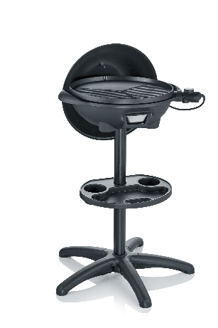

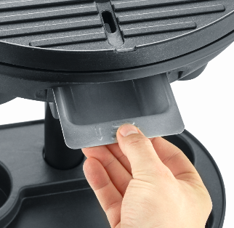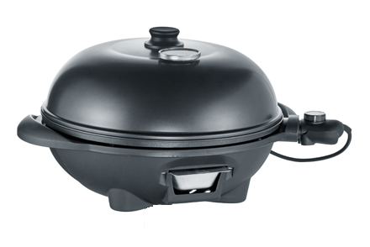

Snadno odnímatelný sběrný zásobník na tuky (vhodný do myčky naádobí).

PG 8541 Stojanový gril s poklopem

**Technické údaje**

* příkon: 2 000 W
* keramický povrch
* délka kabelu: 2,8 m
* barva: matná černá
* objem grilu: průměr 41 cm, cca. 1,320 cm2
* povrch grilu: hladký povrch (cca 1/3), žebrovaný povrch (cca 2/3)
* oddělitelný zásobník na tuky, který lze čistit v myčce nádobí
* kovový poklop s chladnou dotykovou rukojetí
* integrovaný teploměr
* variabilní termostat
* rozměry (Š x V x H): 42 x 83 x 58 (bez poklopu) a 42 x 96 x 58 cm (s poklopem)
* výška grilu: 83 cm
* tepelně odolný nátěr grilu
* kontrolka

**Logistické data:**

VO balení 1 piece

EAN 4008146027604